NOS REGLES DE VIE
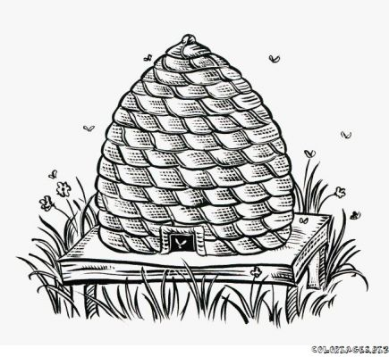
Pour passer une bonne année

* Par mon attitude, je favorise mon travail et celui des autres.
Je ne bavarde pas inutilement.
Quand je travaille en groupe, je parle à voix basse.
Quand c'est nécessaire, je me déplace sans bruit.
Quand j'ai terminé mon travail, j'utilise le matériel à ma disposition pour m'occuper.
Pour demander la parole, je lève le doigt.
Dans une discussion, je sais attendre mon tour pour m'exprimer.
Je laisse mes camarades s'exprimer; je les écoute.

* Je surveille ma tenue en classe.
J'arrive à l'heure à l'école.
Je ne dis pas de gros mots.
A mon banc, j'ai une position correcte.
Je prends soin du matériel qui m'est confié.
Je range correctement mes affaires.
Quand c'est mon tour, je fais consciencieusement le service de classe.

* Je m'efforce de fournir un travail soigné, d'écrire le plus proprement possible.

* Après chaque récréation, je rentre calmement en classe, je m'assois silencieusement à ma place.

* Quand je sors en récréation, je le fais calmement de façon à ne pas perturber les autres classes.

* Je vais aux toilettes pendant les récréations.

rouge→ non pas assez vert→ oui
Brevet des règles de vie
Pour passer une bonne année…
Je ne bavarde pas inutilement |  |  |  |  | Quand je travaille en groupe, je parle à voix basse. |  |  |  |  | Quand c'est nécessaire, je me déplace sans bruit. |  |  |  |  | Quand j'ai terminé mon travail, j'utilise le matériel à ma disposition pour m'occuper. |  |  |  |  |  | Pour demander la parole, je lève le doigt. |  |  |  |  |  |  | Dans une discussion, je sais attendre mon tour pour m'exprimer.
J'arrive à l'heure à l'école. |  |  |  |  | Je ne dis pas de gros mots. |  |  |  |  | A mon banc, j'ai une position correcte. |  |  |  |  | Je prends soin du matériel qui m'est confié. |  |  |  |  |  | Je range correctement mes affaires. |  |  |  |  |  |  |  | Je m'efforce de fournir un travail soigné, d'écrire le plus proprement possible.
Après chaque récréation, je rentre calmement en classe, je m'assois silencieusement à ma place. |  |  |  |  |  |  |  |  |  |  |  |  |  |  | Je vais aux toilettes pendant les récréations.

J’ai respecté 4 règles…  J'ai la carte à points blanche. | J’ai respecté 6 règles…  J'ai la carte à points jaune. | J’ai respecté 8 règles…  J'ai la carte à points orange. | J’ai respecté 10 règles…  J'ai la carte à points verte. | J’ai respecté 12 règles…  J'ai la carte à points bleue. |  | J’ai respecté 14 règles…  J'ai la carte à points marron.

5 cartes blanches → 5 cartes oranges → 5 cartes bleues →
5 cartes jaunes → 5 cartes vertes → 10 cartes marrons → une place de cinéma

